בס"ד
הֲלָכָה · כִּתָּה ב'
שָׁבוּעוֹת
חַג מַתַּן תּוֹרָה – חַג שָׂמֵחַ!

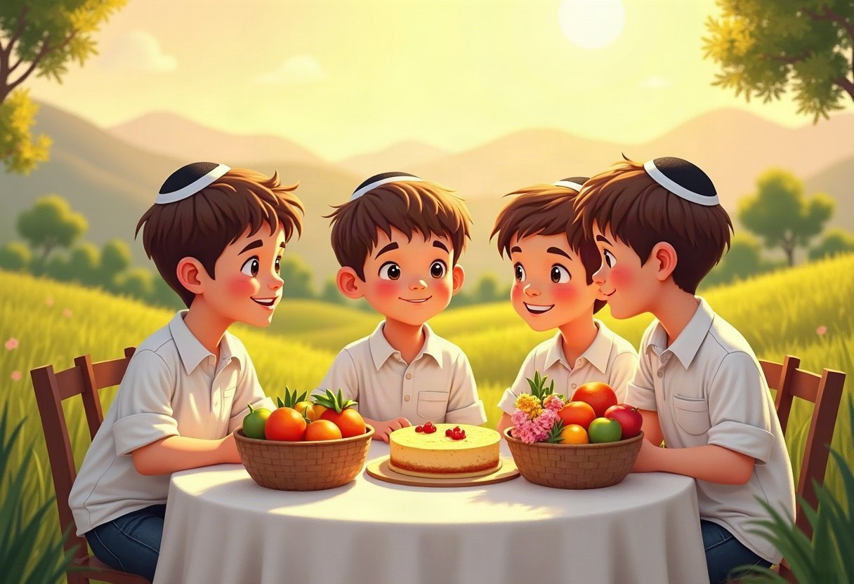

חוֹבֶרֶת עֲבוֹדָה לַתַּלְמִיד · לְפִי תּוֹכְנִית הַלִּימוּדִים בַּהֲלָכָה – חמ"ד
שֵׁם פְּרָטִי ___________ שֵׁם מִשְׁפָּחָה ___________ כִּתָּה _____

תּוֹכֶן הָעִנְיָנִים

 | מָבוֹא | עַמּוּד 3
 | יְחִידָה 1: מַתַּן תּוֹרָה | עַמּוּד 4
 | יְחִידָה 2: דִּינֵי יוֹם טוֹב | עַמּוּד 7
 | מָה לָמַדְנוּ? – חֲזָרָה וּתְעוּדָה | עַמּוּד 10
 | דַּף גְּזִירָה | עַמּוּד 11

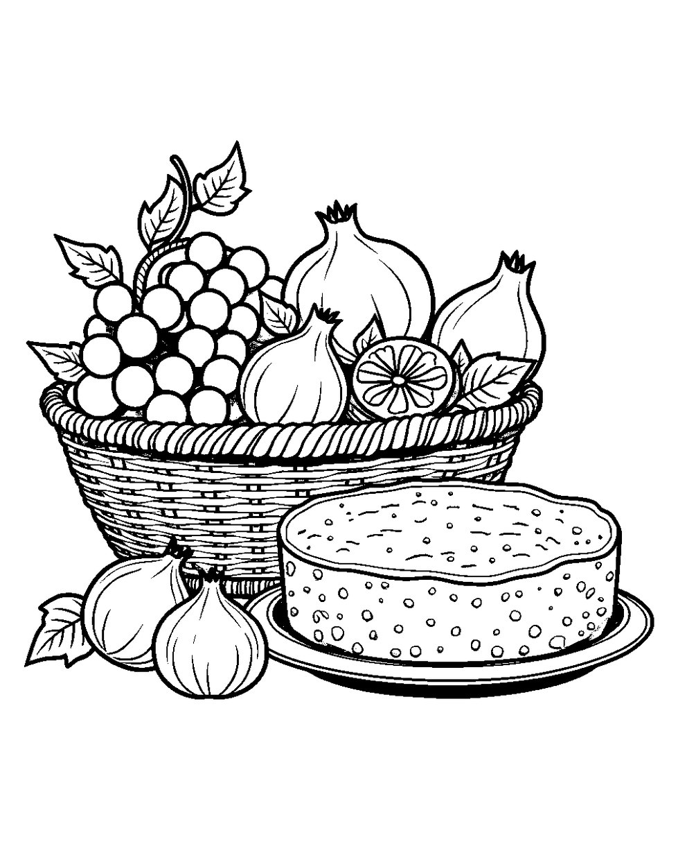
פִּנַּת צְבִיעָה: צַבְּעוּ אֶת הַתְּמוּנָה!

מָבוֹא

בַּחוֹבֶרֶת הַזֹּאת נִלְמַד עַל חַג הַשָּׁבוּעוֹת.
נִשְׁמַע אֵיךְ קִבַּלְנוּ אֶת הַתּוֹרָה בְּהַר סִינַי.
נִלְמַד גַּם מָה עוֹשִׂים וּמָה לֹא עוֹשִׂים בְּיוֹם טוֹב.

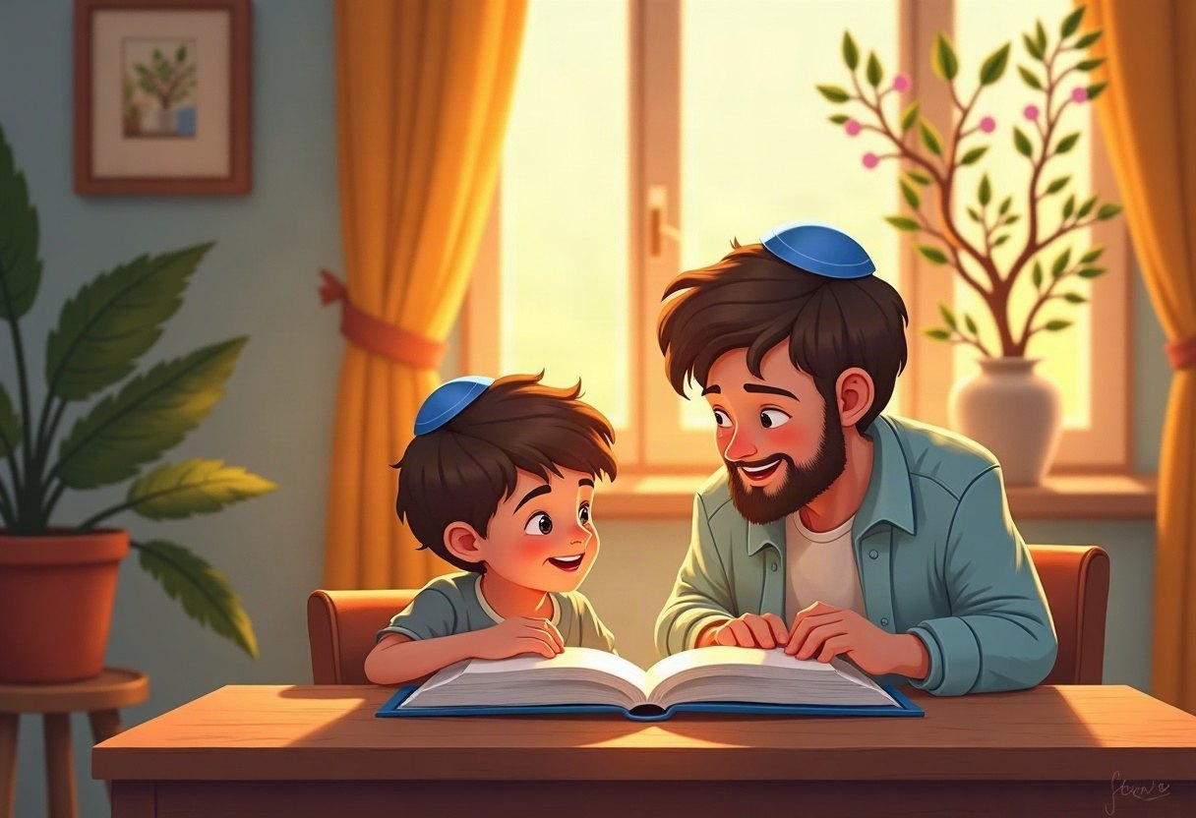

✂ דַּף הַגְּזִירָה נִמְצָא בְּסוֹף הַחוֹבֶרֶת. מַדְפִּיסִים אוֹתוֹ בְּצַד אֶחָד שֶׁל הַדַּף. דַּף הַגְּזִירָה: עַמּוּד 11.

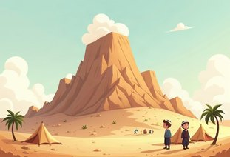 | יְחִידָה 1  מַתַּן תּוֹרָה

✦ לוֹמְדִים
בְּנֵי יִשְׂרָאֵל יָצְאוּ מִמִּצְרַיִם וְהָלְכוּ בַּמִּדְבָּר.
הֵם הִגִּיעוּ לְהַר סִינַי וְחָנוּ מוּל הָהָר.
שִׁבְעָה שָׁבוּעוֹת אַחֲרֵי יְצִיאַת מִצְרַיִם, ה' נָתַן לָנוּ שָׁם אֶת הַתּוֹרָה וְאֶת עֲשֶׂרֶת הַדִּבְּרוֹת.
בְּשָׁבוּעוֹת אוֹכְלִים מַאַכְלֵי חָלָב וְלוֹמְדִים תּוֹרָה בַּלַּיְלָה.
מִלִּים קָשׁוֹת | מַתַּן תּוֹרָה – הַיּוֹם שֶׁבּוֹ ה' נָתַן לָנוּ אֶת הַתּוֹרָה  הַר סִינַי – הָהָר בַּמִּדְבָּר שֶׁעָלָיו נִתְּנָה הַתּוֹרָה  מַאַכְלֵי חָלָב – אֹכֶל מֵחָלָב, כְּמוֹ גְּבִינָה וְעוּגַת גְּבִינָה

מִן הַמְּקוֹרוֹת
«בְּיוֹם רִאשׁוֹן שֶׁל שָׁבוּעוֹת, נוֹהֲגִין לֶאֱכוֹל מַאַכְלֵי חָלָב. וְיֵשׁ בָּזֶה כַּמָּה טְעָמִים.»
(קִצּוּר שֻׁלְחָן עָרוּךְ, סִימָן קג, סָעִיף ז)

מְשִׂימָה 1 נָכוֹן אוֹ לֹא נָכוֹן?
הַקִּיפוּ  אִם נָכוֹן;  אִם לֹא נָכוֹן.
1. אֶת הַתּוֹרָה קִבַּלְנוּ בְּהַר סִינַי. |  | 
2. בְּשָׁבוּעוֹת יוֹשְׁבִים בַּסֻּכָּה.
3. בְּשָׁבוּעוֹת נוֹהֲגִים לֶאֱכֹל מַאַכְלֵי חָלָב.
4. בְּשָׁבוּעוֹת שׁוֹמְעִים אֶת עֲשֶׂרֶת הַדִּבְּרוֹת.

יְחִידָה 1
מַתַּן תּוֹרָה · מַמְשִׁיכִים

מְשִׂימָה 2 סַדְּרוּ אֶת הַסִּפּוּר
גִּזְרוּ אֶת הַכַּרְטִיסִים מִדַּף הַגְּזִירָה וְהַדְבִּיקוּ לְפִי הַסֵּדֶר.
✂ גּוֹזְרִים מֵעַמּוּד 11

1.
2.
3.
4.

מְשִׂימָה 3 הַשְׁלִימוּ אֶת הַמִּשְׁפָּטִים
בַּחֲרוּ מִלָּה מִן הַמַּחְסָן.
מַחְסַן מִלִּים:
חָלָב | תּוֹרָה | סִינַי

קִבַּלְנוּ אֶת הַתּוֹרָה בְּהַר ____________.
בְּשָׁבוּעוֹת אוֹכְלִים מַאַכְלֵי ____________.
בְּלֵיל שָׁבוּעוֹת לוֹמְדִים ____________.

יְחִידָה 1
מַתַּן תּוֹרָה · מַמְשִׁיכִים

מְשִׂימָה 4 בֵּאוּרֵי מִלִּים
קִרְאוּ אֶת הַפֵּרוּשׁ. כִּתְבוּ אֶת הַמִּלָּה הַמַּתְאִימָה מִן הַמַּחְסָן.
מַחְסַן מִלִּים:
הַר סִינַי | יוֹם טוֹב | מְלָאכָה | מַתַּן תּוֹרָה

חַג קָדוֹשׁ שֶׁבּוֹ לֹא עוֹשִׂים מְלָאכָה
הַיּוֹם שֶׁבּוֹ ה' נָתַן לָנוּ אֶת הַתּוֹרָה
עֲבוֹדָה שֶׁאָסוּר לַעֲשׂוֹת בְּשַׁבָּת וּבְיוֹם טוֹב
הָהָר בַּמִּדְבָּר שֶׁעָלָיו נִתְּנָה הַתּוֹרָה

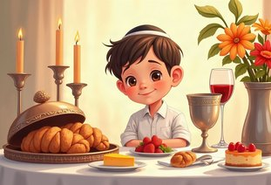 | יְחִידָה 2  דִּינֵי יוֹם טוֹב

✦ לוֹמְדִים
שָׁבוּעוֹת הוּא יוֹם טוֹב, קָדוֹשׁ כְּמוֹ שַׁבָּת.
בְּיוֹם טוֹב לֹא כּוֹתְבִים, לֹא גּוֹזְרִים וְלֹא נוֹסְעִים.
אֲבָל מֻתָּר לְבַשֵּׁל אֹכֶל לֶחָג, מֵאֵשׁ שֶׁכְּבָר דּוֹלֶקֶת.
עוֹשִׂים קִדּוּשׁ, אוֹכְלִים סְעוּדָה וּשְׂמֵחִים בֶּחָג.
מִלִּים קָשׁוֹת | יוֹם טוֹב – חַג קָדוֹשׁ שֶׁבּוֹ לֹא עוֹשִׂים מְלָאכָה  מְלָאכָה – עֲבוֹדָה שֶׁאָסוּר לַעֲשׂוֹת בְּשַׁבָּת וּבְיוֹם טוֹב  קִדּוּשׁ – בְּרָכָה עַל הַיַּיִן לִפְנֵי הַסְּעוּדָה

מִן הַמְּקוֹרוֹת
«כָּל מְלָאכָה שֶׁאֲסוּר לַעֲשׂוֹתָהּ בַּשַׁבָּת, אָסוּר לַעֲשׂוֹתָהּ בְּיוֹם-טוֹב.»
(קִצּוּר שֻׁלְחָן עָרוּךְ, סִימָן צח, סָעִיף א)

מְשִׂימָה 5 מֻתָּר אוֹ אָסוּר?
כִּתְבוּ כָּל מַעֲשֶׂה בַּמָּקוֹם הַנָּכוֹן.
מִשְׁפָּטִים:
א. לְבַשֵּׁל מָרָק
ב. לִכְתֹּב מִכְתָּב
ג. לֶאֱכֹל עוּגַת גְּבִינָה
ד. לִנְסֹעַ בִּמְכוֹנִית
ה. לְהַגִּיד קִדּוּשׁ
ו. לִגְזֹר נְיָר
מֻתָּר בְּיוֹם טוֹב | אָסוּר בְּיוֹם טוֹב

יְחִידָה 2
דִּינֵי יוֹם טוֹב · מַמְשִׁיכִים

מְשִׂימָה 6 הַקִּיפוּ אֶת הַתְּשׁוּבָה הַנְּכוֹנָה
1. עַל מָה עוֹשִׂים קִדּוּשׁ?
עַל מַיִם | עַל יַיִן | עַל חָלָב

2. מָה מֻתָּר בְּיוֹם טוֹב?
לְבַשֵּׁל אֹכֶל | לִכְתֹּב | לִגְזֹר

3. אֵיךְ מַרְגִּישִׁים בֶּחָג?
עֲצוּבִים | כּוֹעֲסִים | שְׂמֵחִים

מְשִׂימָה 7 שֻׁלְחַן הֶחָג
מִתְחוּ קַו בֵּין שְׁנֵי הַחֲלָקִים.
קִדּוּשׁ | ● |  | ● | לוֹבְשִׁים לִכְבוֹד הֶחָג
שְׁתֵּי חַלּוֹת | ● |  | ● | מַאֲכַל חָלָב
בְּגָדִים יָפִים | ● |  | ● | בְּרָכָה עַל הַיַּיִן
עוּגַת גְּבִינָה | ● |  | ● | בּוֹצְעִים בַּסְּעוּדָה

יְחִידָה 2
דִּינֵי יוֹם טוֹב · מַמְשִׁיכִים

מְשִׂימָה 8 גּוֹזְרִים וּמַדְבִּיקִים תְּמוּנוֹת
גִּזְרוּ אֶת הַתְּמוּנוֹת מִדַּף הַגְּזִירָה וְהַדְבִּיקוּ כָּל תְּמוּנָה מֵעַל הַמִּשְׁפָּט הַמַּתְאִים.
✂ גּוֹזְרִים מֵעַמּוּד 11

הַדְבִּיקוּ כָּאן | הַדְבִּיקוּ כָּאן
מְקַשְּׁטִים אֶת בֵּית הַכְּנֶסֶת בִּפְרָחִים. | בְּהַר סִינַי קִבַּלְנוּ אֶת הַתּוֹרָה.
הַדְבִּיקוּ כָּאן | הַדְבִּיקוּ כָּאן
בְּלֵיל שָׁבוּעוֹת לוֹמְדִים תּוֹרָה. | בְּשָׁבוּעוֹת אוֹכְלִים עוּגַת גְּבִינָה טְעִימָה.

מָה לָמַדְנוּ?

מְשִׂימָה 9 נָכוֹן אוֹ לֹא נָכוֹן?
הַקִּיפוּ אִם נָכוֹן; אִם לֹא נָכוֹן.
1. שָׁבוּעוֹת הוּא חַג מַתַּן תּוֹרָה.
2. בְּיוֹם טוֹב מֻתָּר לִכְתֹּב.
3. בְּיוֹם טוֹב עוֹשִׂים קִדּוּשׁ עַל יַיִן.
4. בְּשָׁבוּעוֹת אוֹכְלִים מַצָּה.

מְשִׂימָה 10 מְצַיְּרִים
צַיְּרוּ אֶת שֻׁלְחַן הֶחָג שֶׁלָּכֶם בְּשָׁבוּעוֹת.

★ תְּעוּדַת הִצְטַיְּנוּת ★
סִיַּמְתִּי לִלְמֹד אֶת הַיְּחִידָה «שָׁבוּעוֹת». כׇּל הַכָּבוֹד!
חֲתִימַת הַמּוֹרֶה: ____________________

✂ גִּזְרוּ וְהַדְבִּיקוּ בְּעַמּוּד 9, מְשִׂימָה 8 · גּוֹזְרִים וּמַדְבִּיקִים תְּמוּנוֹת

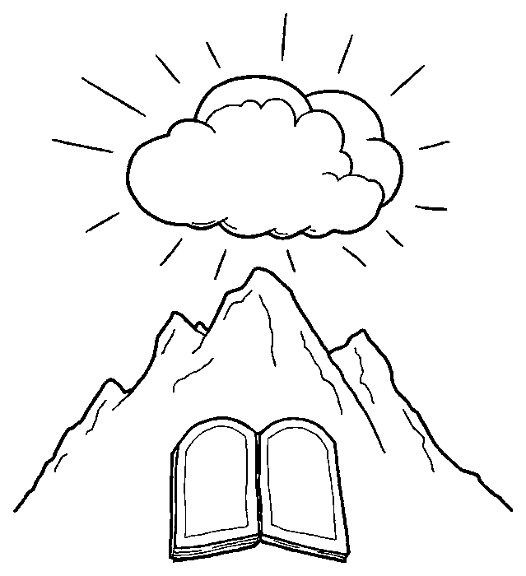  הַר סִינַי | 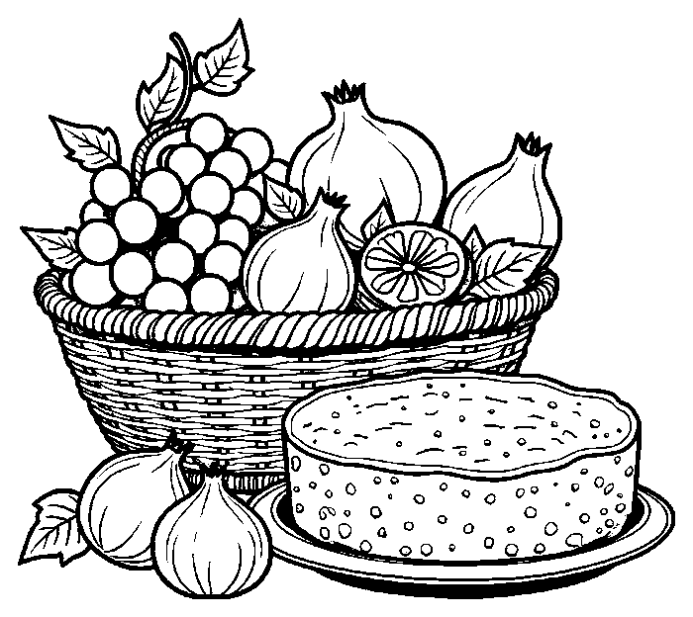  מַאַכְלֵי חָלָב וּבִכּוּרִים
  פְּרָחִים |   לוֹמְדִים

✂ גִּזְרוּ וְהַדְבִּיקוּ בְּעַמּוּד 5, מְשִׂימָה 2 · סַדְּרוּ אֶת הַסִּפּוּר

הֵם חָנוּ לְיַד הַר סִינַי. | בְּנֵי יִשְׂרָאֵל יָצְאוּ מִמִּצְרַיִם.
ה' נָתַן לָהֶם אֶת הַתּוֹרָה. | הֵם הָלְכוּ בַּמִּדְבָּר.

